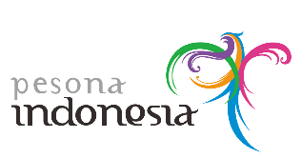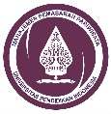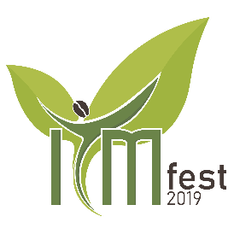

**Putera Puteri Praja Pariwisata 2019**

***“With a Cup of Coffee to Explore Wonderful Indonesia”***

**Pas foto 8X6**

**Biodata Singkat**

1. **Nama lengkap :**
2. **Nama Panggilan :**
3. **Tempat / Tanggal lahir :**
4. **Asal :**
5. **Institusi/ Universitas :**
6. **Agama :**
7. **No. Telp :**
8. **Email :**
9. **Sosial Media :**
10. **Hobi :**
11. **Ukuran Baju :**
12. **Ukuran Celana :**
13. **Ukuran Sepatu :**
14. **Tinggi Badan :**
15. **Berat Badan :**
16. **Motivasi :**
17. **Motto Hidup :**
18. **Riwayat Pendidikan :**
19. **Prestasi :**

**Foto Full Body 8X6**

* **Bagaimana pendapatmu tentang perkembangan *COFFEE TOURISM* di INDONESIA saat ini?**
* **Menurut kamu, bagaimana seharusnya peran Pemerintah Indonesia dalam mengembangkan COFFEE TOURISM di Indonesia?**
* **What is your biggest fear and how do yo plan to overcome it?**
* **What kind of contribution will you do to promote Indonesian Tourism?**
* **Siapakah tokoh atau sosok yang menjadi inspirasi dalam hidup kamu? Mengapa kamu memilih sosok tersebut?**
* **Apa arti kompetisi bagimu?**
* **Ceritakan tentang diri kamu dan kegiatan sehari-hari kamu!**
* **Apa saja kualitas yang kamu miliki? Dan kualitas apa yang paling kamu sukai dalam diri anda? Jelaskan!**
* **Mengapa kamu ingin mengikuti Pemilihan Putra Putri Praja Pariwisata? Apa tujuan terbesarmu?**
* **Apa yang kamu lakukan jika nantinya tidak terpilih sebagai Putra Putri Praja Pariwisata?**
* **Mengapa Anda Layak menjadi Putra Putri Praja Pariwisata 2019?**